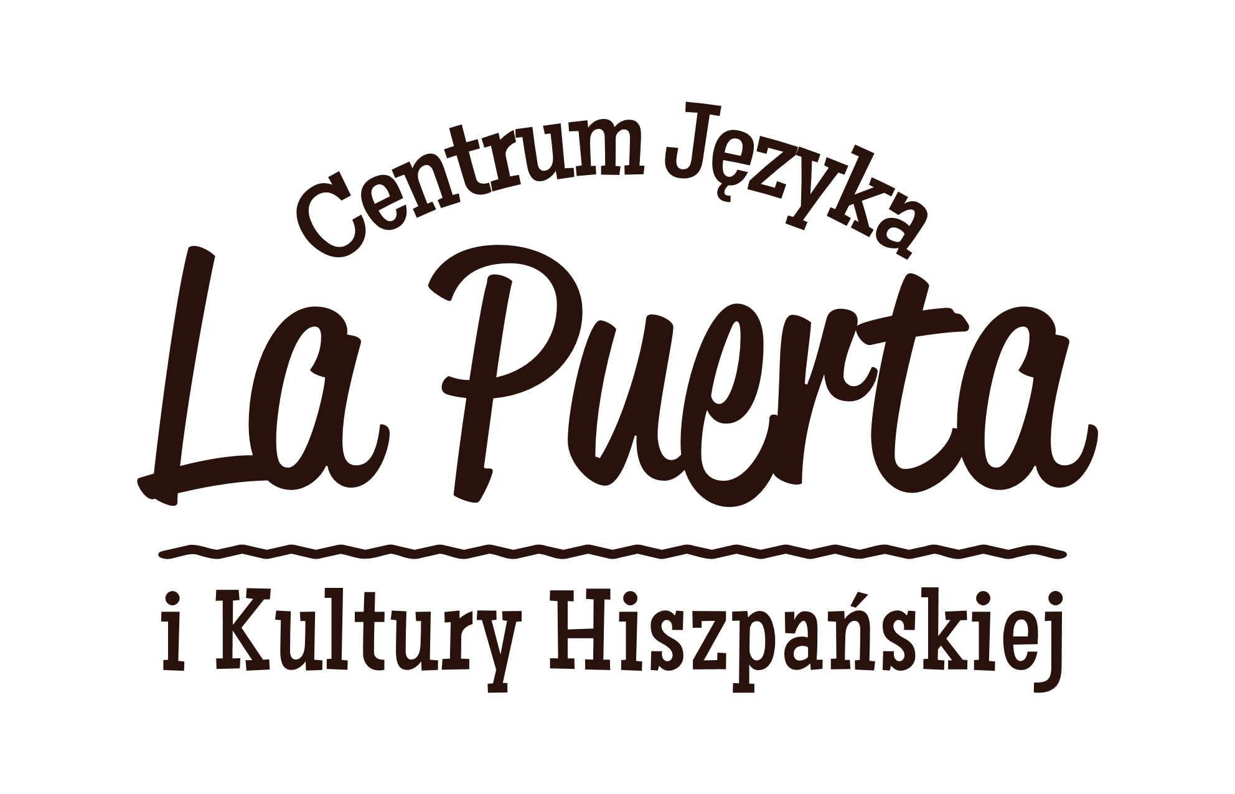
HARMONOGRAM SZKOLENIA W RAMACH PROJEKTU „PODNOSIMY KOMPETENCJE”.
Realizowanego przez Centrum Języka i Kultury Hiszpańskiej La Puerta Beata Snopek.
Miejsce realizacji: ul. Kołłątaja 20; Olsztyn
Nazwa szkolenia : język angielski A2

L.P. | DATA | GODZINA | ILOŚĆ GODZIN LEKCYJNYCH
1. | 09.02.2018 | 16:00 - 19:10 | 4x 45 minut
2. | 16.02.2018 | 16:00 - 19:10 | 4x 45 minut
3. | 23.02.2018 | 16:00 - 19:10 | 4x 45 minut
4. | 02.03.2018 | 16:00 - 19:10 | 4x 45 minut
5. | 09.03.2018 | 16:00 - 19:10 | 4x 45 minut
6. | 16.03.2018 | 16:00 - 19:10 | 4x 45 minut
7. | 23.03.2018 | 16:00 - 19:10 | 4x 45 minut
8. | 06.04.2018 | 16:00 - 19:10 | 4x 45 minut
9. | 13.04.2018 | 16:00 - 19:10 | 4x 45 minut
10. | 20.04.2018 | 16:00 - 19:10 | 4x 45 minut
11. | 27.04.2018 | 16:00 - 19:10 | 4x 45 minut
12. | 11.05.2018 | 16:00 - 19:10 | 4x 45 minut
13. | 18.05.2018 | 16:00 - 19:10 | 4x 45 minut
14. | 25.05.2018 | 16:00 - 19:10 | 4x 45 minut
15. | 08.06.2018 | 16:00 - 19:10 | 4x 45 minut

